

«Χαρούμενη Χρυσή Πρωτοχρονιά!»
ΣΤΗΝ ΠΡΩΤΕΥΟΥΣΑ ΣΟΦΙΑ
(Μπάνσκο, Μονή Ρίλλα, Μπόροβετς)
3ήμερη 31 Δεκεμβρίου – 2 Ιανουαρίου 2025
ΠΡΟΓΡΑΜΜΑ
1^{η} ΜΕΡΑ ΤΡΙΤΗ 31-12-2024
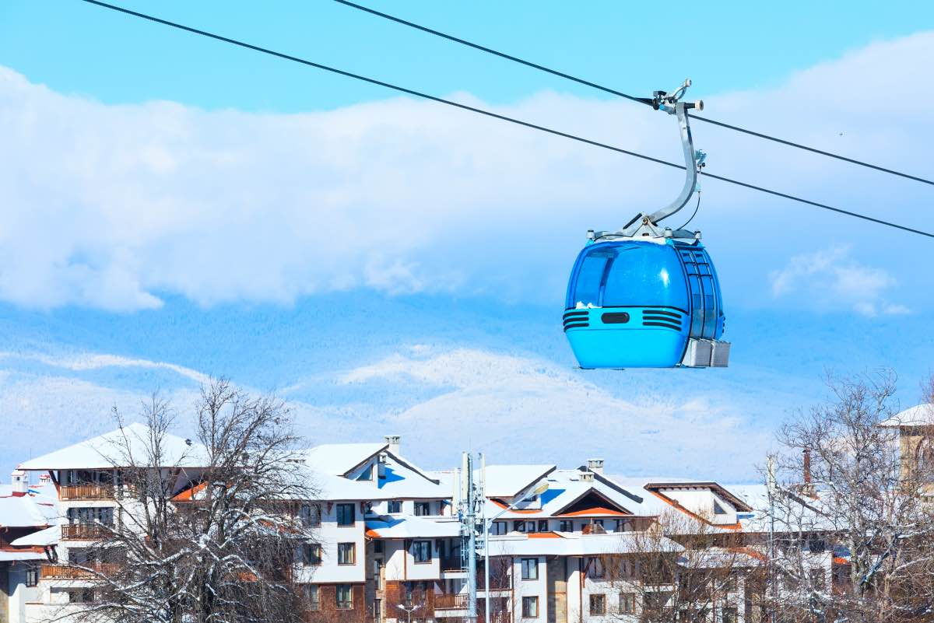
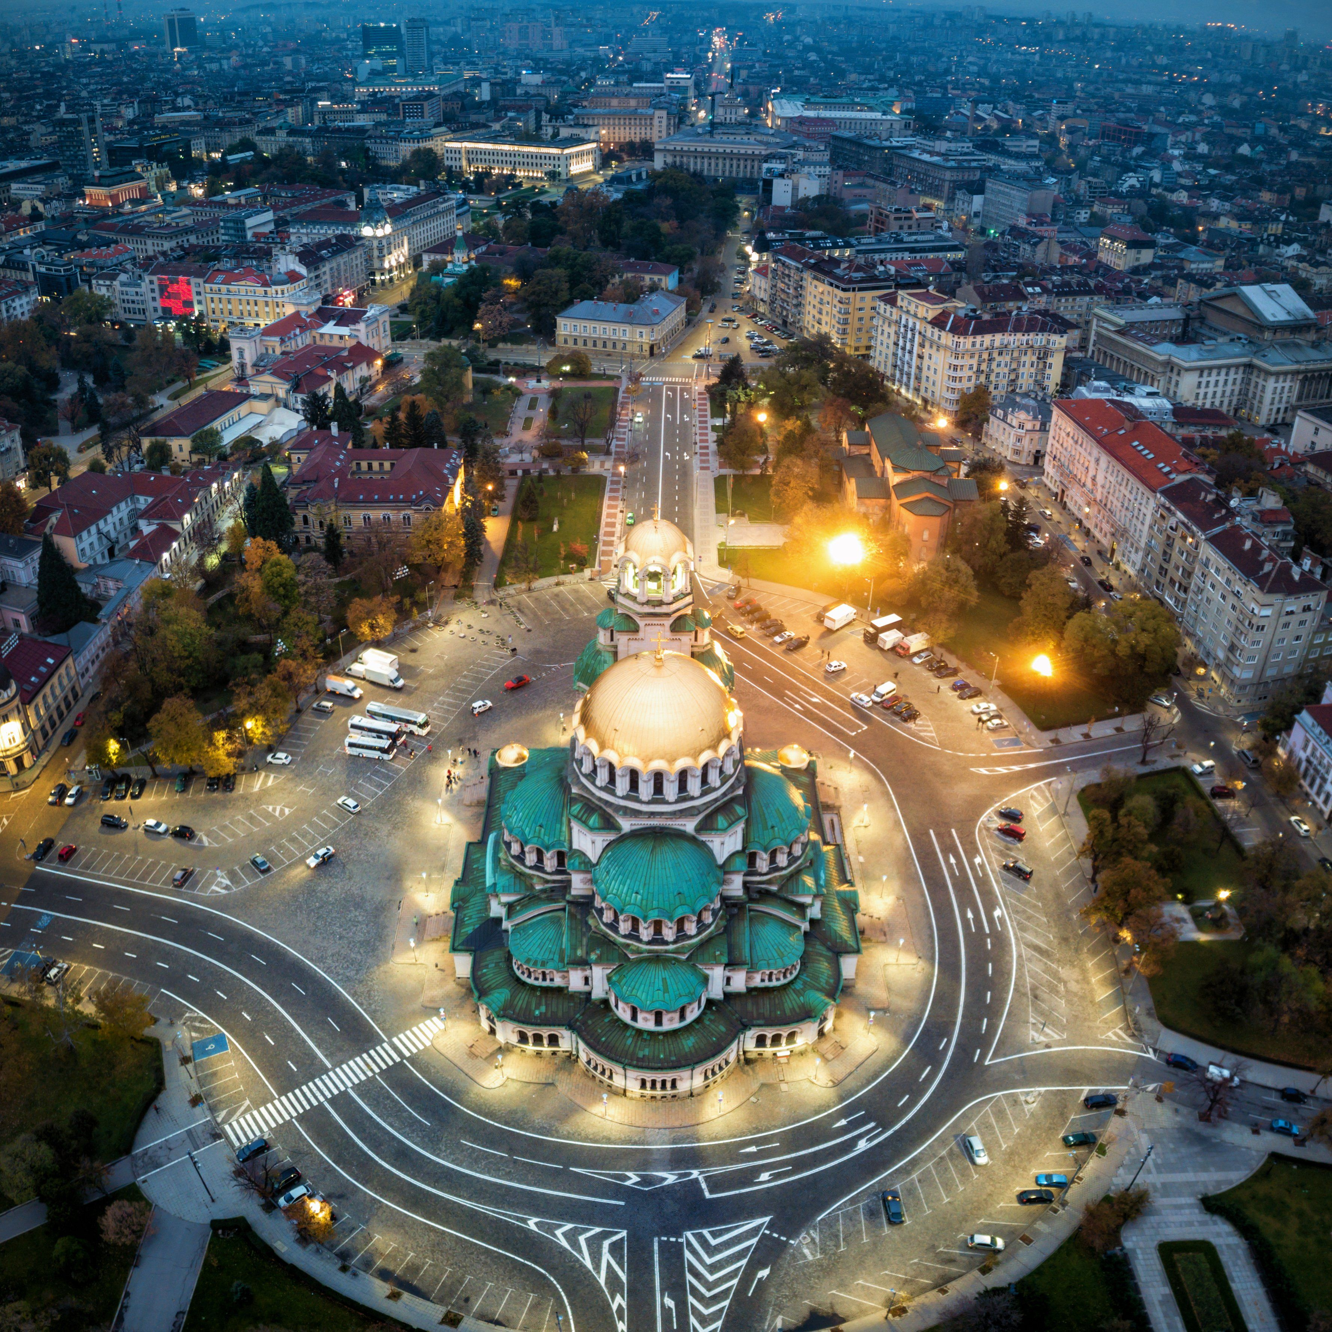
Αναχώρηση από στοά Επιμελητηρίου(καφέ Θεόφιλος) στις 07:15 . Διέλευση από σύνορα Ορμενίου. Άφιξη στη Σόφια, περιήγηση στην πόλη όπου θα δούμε: την εκκλησία Αλεξάνδρου Νέφσκι, την Μητρόπολη, τον Άγιο Νικόλαο, το Κοινοβούλιο και την πύλη της αρχαίας Σέρδικα. Τακτοποίηση στα δωμάτια του ξενοδοχείου μας MARINELA 5*. Στη συνέχεια, θα έχουμε περιήγηση της όμορφης πόλης, όπου θα δούμε της εκκλησία Αλεξάνδρου Νέφσκι, τη Βυζαντινή εκκλησία της Αγίας Σοφίας, το Ρωσικό Ναό του Αγίου Νικολάου, τη Μητρόπολη Αγία Κυριακή, επισης θα επισκεφτούμε το μουσείο Φυσικής Ιστορίας που παρουσιάζει μεγάλο ενδιαφέρον γιατί είναι από τα καλύτερα της Ευρώπης με σπάνιες συλλογές πουλιών, ζώων και μετάλλων, το Κοινοβούλιο και την πύλη της αρχαίας Σέρδικας κ.α.λ. Επιστροφή στο ξενοδοχείο. Απολαύστε τις ανέσεις του ξενοδοχείου πισίνα, σάουνα, fitness & μασάζ. Το βράδυ θα βγούμε στο κέντρο της Σόφιας για να γιορτάσουμε την αλλαγή του χρόνου όλοι μαζί, σε μια γιορτινή ατμόσφαιρα που θα πλαισιώνεται με φολκλορικά συγκροτήματα και ζωντανή μουσική με κορυφαίους καλλιτέχνες. ΚΑΛΗ ΧΡΟΝΙΑ!
2^{η} ΜΕΡΑ ΤΕΤΑΡΤΗ 01-01-2025 ΠΡΩΤΟΧΡΟΝΙΑ!
Πρόγευμα στο ξενοδοχείο και στη συνέχεια αναχώρηση για εκδρομή στο πανέμορφο και ξακουστό χιονοδρομικό κέντρο του Μπόροβετς στην οροσειρά της Ρίλα. Ελεύθερος χρόνος εκεί για να απολαύσετε τα χιόνια ή να κάνετε αγορές στα μικρομάγαζα . Γεύμα ατομικά εδώ. Συγκέντρωση και αναχώρηση για επιστροφή στη Σόφια, όπου θα επισκεφτούμε ένα εμπορικό κέντρο MALL. Το βράδυ βόλτα στο κέντρο & διανυκτέρευση.
3^{η} ΜΕΡΑ ΠΕΜΠΤΗ 02-01-2025
Πρόγευμα στο ξενοδοχείο μας και αναχώρηση γα το ιστορικό μοναστήρι της Ρίλλα, παγκόσμιο μνημείο προστατευόμενο από την UNESCO. Στη συνέχεια αναχώρηση και άφιξη στο χιονοδρομικό κέντρο του Μπάνσκο. Γεύμα ατομικά στα παραδοσιακά ταβερνάκια. Ακολούθως παίρνουμε το δρόμο της επιστροφής από τα σύνορα Εξοχής. Έλεγχος και είσοδος στην Ελλάδα. ΤΕΛΟΣ ΕΚΔΡΟΜΗΣ
ΤΙΜΗ ΣΥΜΜΕΤΟΧΗΣ ΚΑΤΑ ΑΤΟΜΟ
ΣΕ ΔΙΚΛΙΝΟ/ΤΡΙΚΛΙΝΟ: 190€, ΜΟΝΟΚΛΙΝΟ : 255€, ΠΑΙΔΙ ΣΕ ΤΡΙΚΛΙΝΟ:155€
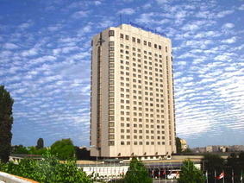
ΠΕΡΙΛΑΜΒΑΝΕΙ: -*Μεταφορά με πούλμαν υπερυψωμένα.* Περιηγήσεις & εκδρομές που αναφέρονται. *Δύο διανυκτερεύσεις σε δίκλινα δωμάτια στο ξενοδοχείο MARINELA 5*(πρώην NEW OTANI). * Δύο προγεύματα σε πλούσιο μπουφέ. * Ταξιδιωτική Ασφάλιση Αστικής Επαγγελματικής Ευθύνης με την ΑΝΑΞ. * Του γραφείου έμπειρο συνοδό. * Φ.Π.Α Εντός.
ΔΕΝ ΠΕΡΙΛΑΜΒΑΝΕΙ:- *Εισόδους μουσείων. Έξτρα Ατομική ασφάλιση Ατυχημάτων, ευθύνη του πελάτη να τη ζητήσει, με εξτρά βέβαια πληρωμή 8€ το άτομο.(έως 75 ετών). *Έξτρα ποτά & φιλοδωρήματα. *Ότι δεν αναφέρεται ρητά στα περιλαμβανόμενα.
ΑΝΑΧΩΡΗΣΕΙΣ: Καβάλα 05:00(Σημαίες) Ξάνθη 05:45(Παλιά Αγροτική) Κομοτηνή 06:30(Δημαρχείο) ΔΙΔΥΜΟΤΕΙΧΟ:08:30(Αεροπλάνο) ΟΡΕΣΤΙΑΔΑ 09:00(Ζησάκη)

Ο Αρχηγός της εκδρομής διατηρεί το δικαίωμα αλλαγής προγράμματος χωρίς παραλήψεις

Χρόνια πολλά & Καλή Χρονιά!

ταξίδια ΚΙΚΩΝ Τηλ:25510-88270,1,2 ΑΛΕΞΑΝΔΡΟΥΠΟΛΗ
www.kikontours.gr & info@kikontours.gr

